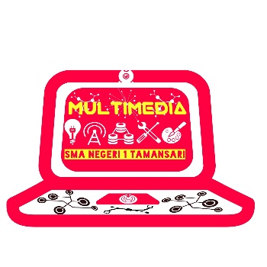

**PROGRAM KERJA MULTIMEDIA SMA NEGERI 1 TAMANSARI:**

**Proram Kerja Umum Ekskul Multimedia:**

**Mingguan:**

* Upload konten ig multimedia BEBAS ( min 1x )
* Upload Berita Website ( optional min 1x )
* Upload Video Youtube di SMANIT ( optional min 1x )
* Uang Kas ( Optional )

**Bulanan**:

* Laporan Progja mingguan dilaporkan ke Pembina atau pelatih. Boleh sharing aja gak perlu formal.
* Presentasi Hasil Belajar/ Project yg dibuat pada Divisi masing masing.
* Ikut serta dalam Event/ Acara yang ada di sekolah
* Kumpul Ekskul di Luar Sekolah ( Optional )

**Tahunan**:

* Mengikuti Lomba
* Latihan dasar Multimedia ( Mendapatkan Sertifikat & Reward Tambahan )
* Membuat Video Profile Multimedia Smanit atau Profile Sekolah.
* Membuat Event/ Acara yang diselanggarakan oleh Multimedia untuk Umum maupun Sekolah.(Optional)
* Evaluasi Ekskul Multimedia.

**Proram Kerja Divisi Editing:**

**Bulanan**:

* Analisa dan mempelajari Editing Video dari tontonan yang disuka.
* Membuat Design dan Ide untuk kebutuhan Konten Instagram Multimedia.

**Tahunan**:

* Membuat Project berupa Design grafis atau Editing Video ( pilih salah satu )

**Proram Kerja Programming:**

**Bulanan**:

* Update Konten Website SMANIT
* Analisa dan mempelajari sebuah Website/Aplikasi/Game/Sistem Multimedia.

**Tahunan**:

* Membuat Project sebuah Web/ Aplikasi/ UI & UX/ Game.

**Program Kerja Cinematografi:**

-

**Program Kerja Jurnalistik:**

**Bulanan**:

* Mencari Berita atau Update Terkini mengenai Sekolah.
* Tips & trick Multimedia. ( Upload di Instagram mm )